**Ferramentas:**

* Python 3.8;
* Pygubu;
* MySQL;
* MySQL Python Connector;

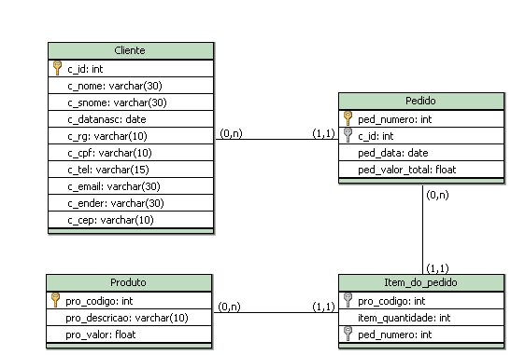

Figura - Modelo 1 antes

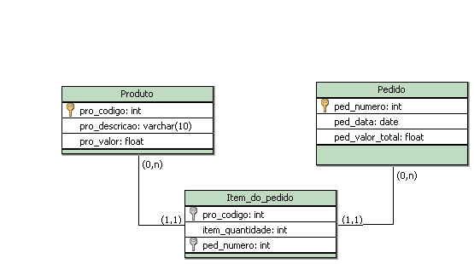

Figura - Modelo 1 depois

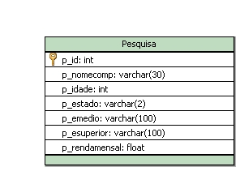

Figura - Modelo 2 antes

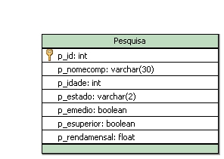

Figura - Modelo 2 depois